 | Guide pratique 16.2 : Étude de cas sur le marathon de Boston | 

But : | Identifier les méthodes employées par les forces de l’ordre pour communiquer des informations au public.
Durée : | 30 minutes (15 min pour l’activité et 15 min de discussion)
Composition des groupes : | Grand groupe
Débriefing : | Discussion en grand groupe
Matériel : | Sans objet

Consignes :
- Lisez l'étude de cas ci-dessous.
- Répondez aux deux questions suivantes :
  - Quelles méthodes les forces de l’ordre ont-elles employées pour communiquer les informations au public ?
  - Quel rôle l’agent de l'information publique a-t-il joué ?
- Désignez un porte-parole pour votre groupe et préparez-vous à présenter vos constatations.

L’incident : Enquête sur l’attentat à la bombe qui s'est produit le 15 avril 2013, lors d’un marathon.
Identification des suspects
- Les enquêteurs ont rassemblé les photos et vidéos prises par le public, ainsi que les milliers d’heures d’enregistrement des caméras de télévision en circuit fermé (CCTV) du quartier.
- Une équipe d’experts a examiné quelque 13 000 fichiers vidéo et 120 000 photos.
- L’une des vidéos prises par la caméra de surveillance d’un grand magasin montre les faits qui se sont déroulés juste après l’explosion de la première bombe.
- La plupart des personnes présentes dans la foule réagissent à l'explosion en regardant vers leur gauche, leur visage exprimant leur choc.
- Une seule personne ne se tourne pas pour regarder ; au lieu de cela, elle s'éloigne calmement.
- C'est d'après la réaction de cet homme que les experts se sont concentrés sur lui.
- Après avoir visionné de nombreuses vidéos, ils ont pu reconstituer l’ordre des événements comme suit :
  - L’homme dépose un sac à dos.
  - La première bombe explose.
  - L’homme s'éloigne calmement.
  - Près de 20 secondes plus tard, la deuxième bombe explose.

- L’homme que l’on distingue sur la vidéo porte une casquette blanche, ce qui permet de l’identifier facilement dans d’autres vidéos.  - Les experts l’ont rapidement localisé marchant avec un autre homme, ce dernier portant une casquette noire. | 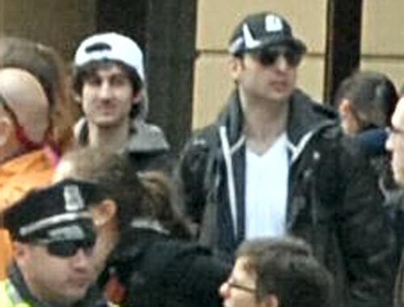  Source : FBI (Bureau des enquêtes fédérales des États-Unis)
- La description des hommes apparaissant dans les vidéos correspondait à celle donnée par les témoins oculaires.  - Un témoin oculaire, lequel avait perdu ses deux jambes dans l'explosion et était toujours hospitalisé, a écrit au FBI le message suivant : « Sac. J'ai vu le type. Il m'a regardé droit dans les yeux. » | 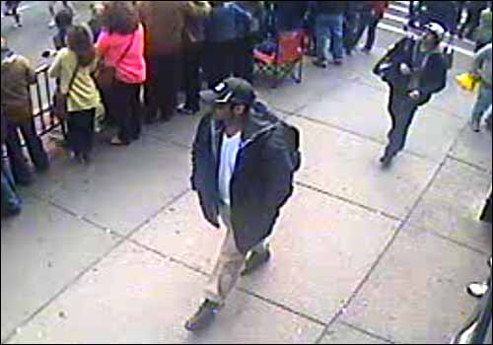  Source : FBI (Bureau des enquêtes fédérales des États-Unis)
- Les enquêteurs étaient sûrs que ces deux personnes étaient les suspects et, le 18 avril, ont diffusé une série d’images de ces deux hommes.
- Les responsables du FBI ont demandé au public de leur porter assistance pour les identifier.
- Plus tard dans la journée, les deux hommes (des frères) ont été soupçonnés d'avoir tué un policier, braqué une voiture et échangé des coups de feu avec la police.
- Le frère aîné, Tamerlan Tsarnaïev, a été tué lors de cet échange de coups de feu.
Traque du frère cadet
- On a alors démarré de vastes recherches pour retrouver le frère cadet, Dzhokhar.
- Le 19 avril, un habitant a découvert Dzhokhar caché dans son bateau entreposé dans le jardin de sa maison, et a averti la police.
- Dzhokhar a été arrêté, jugé et condamné pour le rôle qu’il avait joué dans l'attentat à la bombe.
Détails du complot
- L'enquête s'est ensuite concentrée sur les détails du complot – comment les auteurs s’y étaient pris et si d’autres personnes avaient été au courant ou impliquées.
- Initialement, les lieux de crime des attentats s'étendaient sur 15 pâtés de maisons.
- Plus de 2 000 éléments de preuve ont été envoyés au laboratoire du FBI, notamment :
- Des lambeaux de tissu que l’on a plus tard identifiés comme provenant d'un sac à dos.
- Des fragments de piles, de cartes de circuits électroniques et de fils électriques.
- Des fragments de balles BB et de clous.
- Des morceaux de cocotte-minute, dont un couvercle qui a été retrouvé au 6e étage d'un hôtel situé à 30 mètres du lieu de l'explosion.
- La police a interrogé les trois colocataires de Dzhokhar.
- Ayant initialement nié toute implication ou connaissance du complot, les hommes ont par la suite reconnu avoir tenté de dissimuler des preuves.
- Après avoir vu les photos de leur colocataire diffusées dans le contexte des attentats, les jeunes hommes sont allés dans la chambre de Dzhokhar, ont ramassé les feux d'artifice vides qui s’y trouvaient, les ont mis dans un sac à dos et ont jeté celui-ci à la poubelle.
- Le sac a été retrouvé par la suite. La photo montre les feux d'artifice récupérés dans une décharge que l’on avait fouillée.  - Les enquêteurs de police soupçonnent que la poudre des feux d'artifice a servi à la fabrication des bombes. | 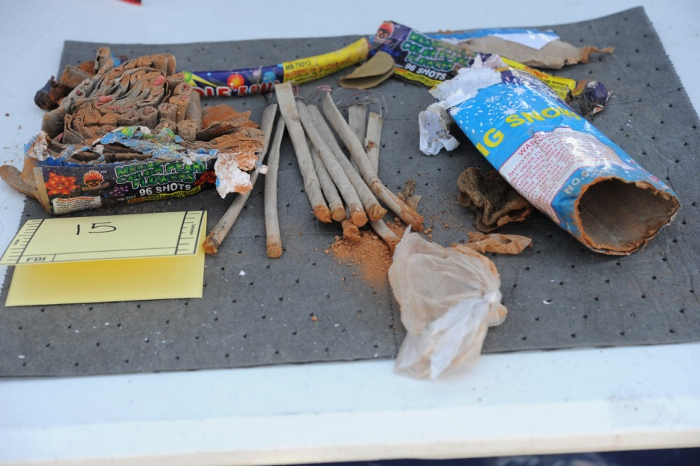  Source : FBI (Bureau des enquêtes fédérales des États-Unis)

